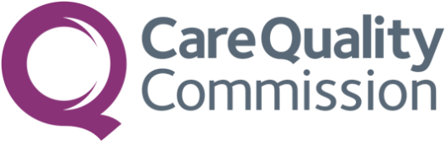
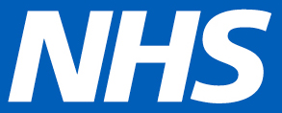

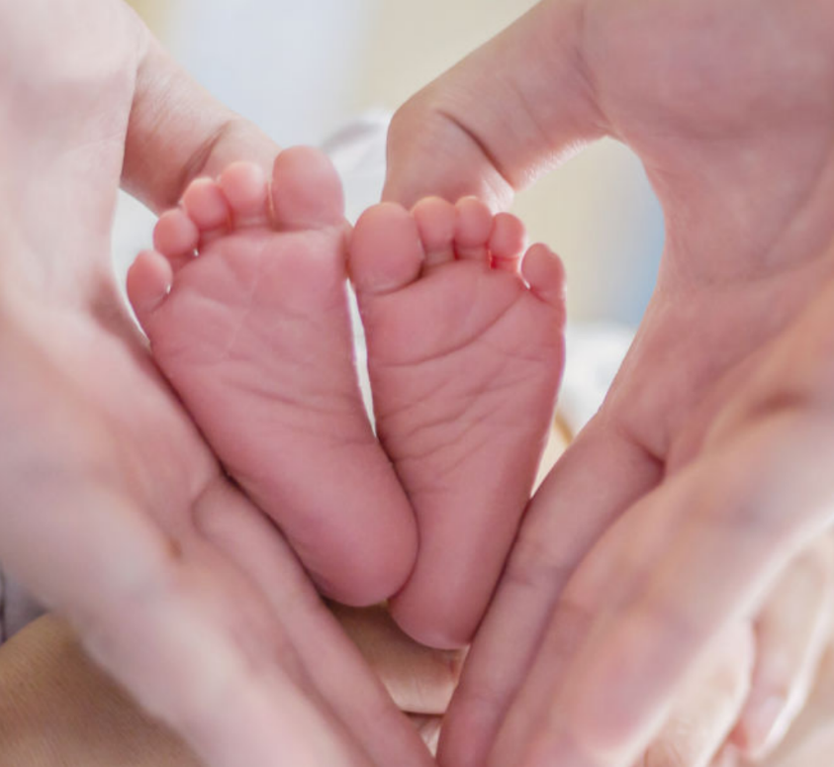
Raccontaci della tua assistenza
Sondaggio sulla Maternità NHS (National Health Service, Servizio Sanitario Nazionale) 2026
A breve condurremo un sondaggio per conoscere le recenti esperienze delle madri riguardo all'assistenza prenatale, al travaglio e al parto, e all'assistenza postnatale.
Questo sondaggio fa parte di un programma nazionale volto a migliorare le esperienze dei servizi di maternità.
Il tuo feedback è importante per noi
La partecipazione al sondaggio è volontaria e tutte le risposte
sono confidenziali.
Se sei invitato a partecipare, il tuo nome, numero di telefono e indirizzo postale saranno condivisi con i ricercatori, che ti invieranno una lettera spiegando come partecipare e messaggi di testo promemoria. Puoi completare questo questionario online o su carta.

Se non desideri partecipare o hai domande sul questionario, ti preghiamo di contattare:
- Numero di telefono del Trust (obbligatorio)
- Indirizzo email del Trust (se disponibile)
- Indirizzo del Trust (se disponibile)
Il Sondaggio sulla Maternità NHS (National Health Service, Servizio Sanitario Nazionale) ha l'approvazione della Sezione 251 (NHS Act, Legge sul Servizio Sanitario Nazionale 2006) per trattare i dati di contatto.
Se non desideri partecipare o hai domande sul sondaggio, contatta:
[Numero di telefono del Trust – questo è obbligatorio]
[Indirizzo email del Trust se disponibile]

[Indirizzo del Trust se disponibile]

